AFRIKAANS EERSTE ADDISIONELE TAAL

**VRAESTEL 1**

**GRAAD 12**

**8 SEPTEMBER 2016**

**PUNTE: 80 TYD: 2 UUR**

3 JUNIE 2015

PUNTE: 100 TYD: 2 ½ UUR

**INSTRUKSIES EN INLIGTING**

1. Hierdie vraestel bestaan uit DRIE afdelings:

AFDELING A: LEESBEGRIP (30)

AFDELING B: OPSOMMING (10)

AFDELING C: TAAL (40)

1. Beantwoord AL die vrae.
2. Begin elke afdeling op ŉ NUWE bladsy.
3. Trek ŉ streep na elke afdeling.
4. Nommer die antwoorde korrek volgens die nommeringstelsel wat in hierdie vraestel gebruik is.
5. Laat ŉ reël oop na ELKE antwoord.
6. Skenk veral baie aandag aan spelling en sinskontruksie.
7. Beplan jou tyd só:

AFDELING A: 50 minute

AFDELING B: 30 minute

AFDELING C: 40 minute

1. Skryf netjies en leesbaar.

Hierdie vraestel bestaan uit 15 bladsye

**AFDELING A: LEESBEGRIP**

**VRAAG 1**

**TEKS A: TYDSKRIFARTIKEL**

Lees die tydskrifartikel hieronder en beantwoord dan die vrae wat volg.

|  |
| --- |
| **Is jy aan elektronika verslaaf?**  **C:\Users\50316818\Desktop\imagesCA36XCRZ.jpg**   1. Tegnologie is deel van ons alledaagse lewe. In koerante en tydskrifte word daar beweer dat kinders toenemend aan elektronika verslaaf raak. Kenners waarsku dat ons dit nie te gou as ’n probleem moet identifiseer nie en versigtig moet wees oor hoe ons die kinders hanteer wanneer ons met hulle oor die gebruik van tegnologie praat. 2. Dit is nie verrassend wanneer ŉ mens hoor dat jou kind ’n groeiende afhanklikheid van tegnologie het nie. Of dit ’n TV-, slimfoon- of rekenaarspeletjie, tablet of sosiale media is - hulle gebruik dit gereeld. Helene Vermaak, ’n raadgewende sielkundige by *The Human Edge*, sê ouers wens dat hul kinders ander aktiwiteite sou kies. 3. Sy sê voordat jy besluit dat elektroniese speletjies en die gebruik van ander elektronika ’n doring in die vlees is, moet jy in gedagte hou dat sommige leerders met ander probleme soos afknouery (boeliery), depressie, angs, eensaamheid of emosionele probleme kan worstel. 4. Die meeste jongmense assosieer rekenaarspeletjies met ’n gevoel van genot, sosiale interaksie (as hulle aanlyn speel) en ‘n gevoel van in-beheer-wees. Hulle geniet die veilige afsondering – hulle beleef ‘n gevoel van samesyn, maar word nie aan hul maats se kritiek blootgestel nie. |

|  |
| --- |
| 1. “Wanneer ouers bekommerd is en met hul kinders wil praat, moet hulle liefs nie die gesprek op ŉ negatiewe noot begin nie. Die woorde “Ek dink jy het ’n probleem” is beslis nie die regte manier om die gesprek te begin nie. Probeer eerder om die kind se vertroue te wen en in voeling met hul behoeftes te bly.” sê Helene. 2. Spandeer meer tyd saam met jou kind. Wanneer die tyd reg is, roer dan die saak aan. Volwassenes se enigste hoop is om hul kinders te help om wyse keuses te maak. Ouers en onderwysers moenie net preek nie. 3. As jongmense ‘n groot deel van die dag “in die geselskap” van die elektronika deurbring, kan dit ongesond raak. Helene stel ’n onthoudingstoets as eerste stap voor. Sy sê ook: “Bespreek die definisie van verslawing met julle kinders en nooi hulle om ’n eksperiment te doen waar hulle self die verskil tussen ’n gesonde en ongesonde afhanklikheid van speletjies en sosiale media ontdek” 4. Alhoewel die selfoon en internet baie voordele inhou, kan dit ook misbruik word. Dit stel baie mense in staat om met vriende in aanraking te kom. Jongmense hou daarvan om ‘n eie identiteit te skep deur hul unieke webblad te ontwerp. Die sosiale netwerke kan ook gevare vir jongmense inhou. Hulle word aan boelies, pedofiele, teistering en dreigemente blootgestel. 5. Sommige jongmense erken dat dit soms vir hulle voel asof hulle nie sonder die elektronika kan klaarkom nie. Hulle is verslaaf aan die kitsboodskappe op hul slimfone. As hulle ŉ geleentheid kry, gaan hulle onmiddellik op die Internet en bly aanlyn tot in die vroeë oggendure. 6. Dit is verbasend hoe min sommige ouers presies weet wat hulle kinders op die internet doen. Die meeste kinders het al baie persoonlike besonderhede op die internet geplaas. Dit het soms tot negatiewe gevolge gelei. 7. Die bekende Amerikaanse antropoloog, Elinor Ochs, wat ‘n studie oor gesinslewe in verskeie lande gedoen het, het gevind dat ouers en tieners baie minder saamkuier omdat almal deesdae so verdiep in hul eie elektronika is. 8. Kundiges sê voor jy dié verslawing met jou kinders bespreek, moet jy ook na jou eie afhanklikheid van tegnologie kyk.   (Verwerk uit: *Huisgenoot Digitaal*, 15 Mei, 2014) |

* 1. Waar kan ŉ mens (volgens paragraaf 1) lees dat kinders al hoe meer

aan elektronika verslaaf raak? (1)

1.2 Waarteen word ons in paragraaf 1 gewaarsku? Noem EEN saak. (1)

1.3 Skryf TWEE OPEENVOLGENDE WOORDE in paragraaf 2 neer wat dieselfde beteken as “toenemend… verslaaf raak.” (1)

1.4 Wat is volgens paragraaf 2 ouers se grootste wens vir hul kinders? (1)

1.5 “… ŉ doring in die vlees,” (Paragraaf 3)

1.5.1 Word hierdie uitdrukking letterlik of figuurlik bedoel? (1)

1.5.2 Verduidelik in jou eie woorde wat met hierdie uitdrukking bedoel word. (1)

1.6 Verduidelik watter tipe sosiale interaksie jongmense ervaar wanneer hulle rekenaarspeletjies speel. (1)

1.7 Waarom, dink jy, beveel Helene Vermaak aan dat ouers liewer nie die gesprek met hul kinders met “Ek dink jy het ‘n probleem” moet begin, nie? (1)

1.8 Kies die antwoord wat die sin KORREK voltooi.

“…, roer jy die saak aan.”(Paragraaf 6) beteken dat die saak … moet word.

A geïgnoreer B bespreek C afgesluit D uitgestel (1)

1.9 Wat word met “in die geselskap” in paragraaf 7 bedoel? (1)

1.10 Noem EEN van die voorstelle wat Helene Vermaak in paragraaf 7 maak. (1)

1.11 Noem EEN voordeel en EEN nadeel (volgens paragraaf 8) wat sosiale netwerke vir jongmense inhou. (2)

1.12 Die meeste ouers is op hoogte van wat hulle kinders op die Internet doen.

Haal EEN sin uit paragrawe 9 en 10 aan wat bewys dat hierdie stelling ONWAAR is. (1)

1.13 Jongmense het tog (volgens die leesstuk) erken dat hulle nie sonder elektronika kan klaarkom nie. Motiveer jou antwoord deur EEN voorbeeld van hul afhanklikheid te noem. (1)

1.14 Kies die korrekte antwoord.

‘n Antropoloog (paragraaf 11) is iemand wat ŉ studie van … maak.

A diere

B mense C insekte

D elektronika (1)

1.15 “… ŉ studie oor gesinslewe wat in verskeie lande gedoen het,” (Paragraaf 11)

Waarom, dink jy, verwys die skrywer na studies “in verskeie lande”? (1)

1.16 Verduidelik watter waarskuwing in paragraaf 12 aan grootmense gerig word? (1)

1.17 Watter waarde het die artikel vir ouers wie se kinders te veel van elektronika gebruik maak? Noem TWEE feite. (2)

**TEKS B: GRAFIESE VOORSTELLING**

* Hierdie teks gee die leser ŉ oorsig oor die fliekgewoontes van Suid-Afrikaners.
* Bestudeer hierdie grafiese voorstelling en beantwoord dan die vrae wat volg.

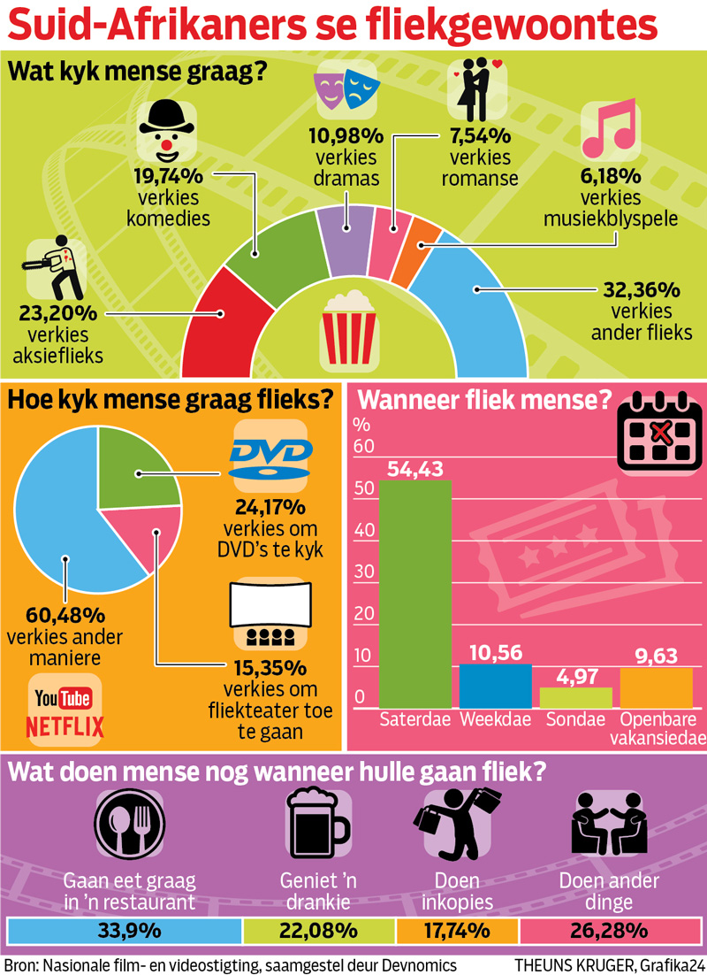

1.18 Watter dag is volgens die voorstelling die gewildste fliekdag? (1)

1.19 Volgens die grafiese teks is daar 68,48% mense wat ander maniere vind om fliek te kyk. Watter media word as ŉ “ander manier” voorgestel? (1)

1.20 Kies die KORREKTE antwoord. Skryf slegs die vraagnommer en die letter (A-D) neer.

Watter tipe flieks is die gewildste onder die Suid-Afrikaners? (1)

A aksie

B drama

C komedie

D romanse (1)

1.21 Watter bewys is daar in die teks dat die meeste mense verkies om te gaan uiteet wanneer hulle fliek toe gaan? (1)

1.22 Wat in die volgende prentjie dui op ŉ romantiese verhouding tussen die twee?

 (1)

1.23 Watter gevoel oor inkopies word deur hierdie simbool aan die kyker/ leser gekommunikeer?

 (1)

1.24 Hoekom, dink jy, verkies mense DVD’s bo die fliekteater. Gee jou eie opinie. (1)

1.25 Watter impak het die gebruik van grafieke en simbole op aanbieding van die teks?

Noem TWEE feite. (2)

**TOTAAL AFDELING A: 30**

**AFDELING B: OPSOMMING**

**VRAAG 2**

**Lees die onderstaande teks deur en voer die instruksies uit.**

**INSTRUKSIES**

1. Mary Visagie het ŉ spesiale toekenning ontvang vir haar bydrae tot die onderwys.
2. Maak ŉ opsomming van die SEWE stappe wat tot haar sukses met kinders gelei het.
3. Skryf die stappe PUNTSGEWYS neer.
4. Nommer die stappe van 1 tot 7.
5. Jou opsomming mag nie langer as 70 woorde wees nie.
6. Dui die KORREKTE getal woorde aan die einde van die opsomming aan.

**TEKS C: TOP-ONDERWYSERS SE STAPPE TOT SUKSES**

Mary Visagie het ná ŉ onderwysloopbaan van 44 jaar aan die einde van verlede jaar afgetree. Sy het altyd vir benadeelde leerders omgegee en alles in haar vermoë gedoen om hul lewens te verbeter.

Aan die begin van haar loopbaan as onderwyseres, was dit vir haar belangrik om aan die selfbeeld van leerders te werk. Hulle sou sodoende bo hul armoede en haglike omstandighede kon uitstyg.

Mary het aan ŉ groot aantal sosiale organisasies in die gemeenskap behoort. Sy het met groot ywer die uitdagings en probleme in die gemeenskap help oorkom. Sy was ŉ ware rolmodel vir haar leerders.

Sy het ook op ŉ gereelde basis kinders gehelp wat uitdagings met dwelms, kindermolestering, MIV-Vigs en misdaad gehad het. Dit het gelei tot die opheffing van die breër gemeenskap.

Sy het baie gedoen om goeie samewerking tussen die mense in die omgewing en die skool te bewerkstellig.

Met volharding en dryfkrag het sy volgehou met die leer van waardes en norme van goeie burgerskap en sy het seker gemaak dat die leerders weet watter rol in die gemeenskap moes vertolk.

Sy het hulle geleer om trots te wees, hulself te versorg en hard te leer in die skool sodat hulle ŉ aktiewe en gebalanseerde lewenstyl kon aankweek.

Me. Visagie is daarvoor bekend dat sy in haar optrede teenoor haar kollegas, die ouers en die leerders altyd regverdig was. Sy is ‘n waardige ontvanger van dié toekenning.

(Verwerk uit: *WKOD-NUUS*, Maart 2015)

**TOTAAL AFDELING B: 10**

**AFDELING C: TAAL**

**VRAAG 3: ADVERTENSIE**

**TEKS D**

* Die taalvrae wat volg is op die advertensie hieronder gebaseer.
* Daar is opsetlike taalfoute in die advertensie.
* Voer die instruksies by elke vraag uit.



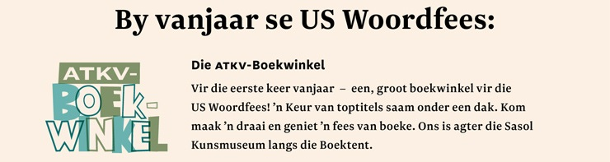



(Uit: *www.aktv.org.za)*

3.1 Wie is die teikengroep van hierdie advertensie? (1)

3.2 Kies die korrekte antwoord. Skryf slegs die vraagnommer en die letter (A-D) neer.

“ Die kunste kraai koning!” beteken die …

A toegangskaartjies is besonders duur.

B mense sal almal na die fees toe stroom.

C kunste word oral in Suid-Afrika aangebied.

D kunste is die belangrikste viering by die fees. (1)

3.3 3.3.1 Watter kunsvorm word deur die illustrasie rondom die banier

uitgebeeld? (1)

3.3.2 Verskaf EEN rede vir jou antwoord in 3.3.1 . (1)

3.4 Waarvoor staan US? (1)

3.5 Wat beteken die uitdrukking “… onder een dak”? (1)

3.6 Deur wie word die fees aangebied? Noem EEN instelling. (1)

3.7 Verdeel die onderstreepte woord in lettergrepe. Skryf slegs die antwoord neer.

Die fees word by die universiteit aangebied. (1)

* 1. Skryf VIER OPEENVOLGENDE WOORDE neer wat daarop dui

dat die boeke van ŉ hoë gehalte is. (1)

3.9 Dink jy hierdie advertensie slaag in sy doel? Motiveer jou antwoord. (1)

**[10]**

**VRAAG 4: STROKIESPRENT**

**TEKS E**

* Die taalvrae wat volg, is op die strokiesprent hieronder gebaseer.
* Voer die instruksies by elke vraag uit.

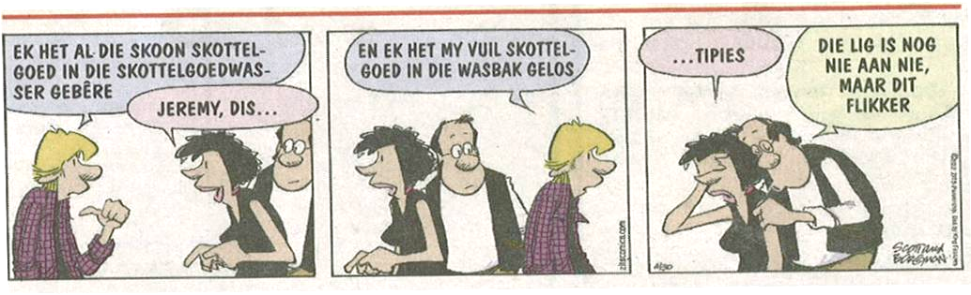 **RAAMPIE 1 RAAMPIE 2 RAAMPIE 3**

*** In hierdie strokie is Jeremy die seun en die man en vrou is sy ouers.

Uit: *Die Burger,* 14 Maart 2012

4.1 Wat is die funksie van die beletselteken in raampie 1? (1)

4.2 Kies uit die woorde tussen hakies die korrekte INTENSIEWE VORM van **skoon**. (raampie 1)

Die skottelgoed was (beeldskoon/ silwerskoon) toe hy dit in die

skottelgoedwasser bêre. (1)

4.3 Skryf die volgende sin in die INDIREKTE REDE.

Jeremy sê: “ Ek het die skoon skottelgoed in die skottelgoedwasser gebêre.” Begin jou antwoord so: Jeremy sê vir sy ma … (2)

4.4 Watter een van die volgende woorde sal die beste by Jeremy se optrede pas?

A hardwerkend

B gehoorsaam

C lui

D bly (1)

4.5 Gebruik die HOMONIEM van **lig** in raampie 3 in ŉ volsin sodat dit ŉ ander

betekenis het. (1)

4.6 Skryf die KORREKTE vorm vir die woord tussen hakies.

In raampie 2 het Jeremy se pa het ŉ (verbaas) uitdrukking in sy oë. (1)

4.7 Skryf die volgende sin in die TEENWOORDIGE TYD:

Ek het my vuil skottelgoed in die wasbak gelos. (1)

4.8 Wat bedoel Jeremy se pa met die volgende woorde?

“Die lig is nog nie aan nie, maar dit flikker.” (1)

4.9 Voltooi die onderstaande sin deur die korrekte VOORNAAMWOORD in

te vul.

In raampie 3 druk Jeremy se ma … oë toe. (1)

[10]

**VRAAG 5: ARTIKEL EN PRENT**

**5.1 TEKS F**

* Die taalvrae wat volg, is op die artikel hieronder gebaseer.
* Opsetlike taalfoute kom voor.
* Voer die instruksies by elke vraag uit.

**DIE PEN MET SY EENVOUDIGE ONTWERP, SKRYF ELKE KEER …**



(Uit: *www.gresswell.co.uk*)

Die Bic-pen is nie juis ŉ mooi (5.1 ontwerp) pen nie, maar “dit skryf die eerste keer, elke keer.”

(5.2 Meneer) Marcel Bich en sy vennoot het in 1945 in Frankryk vulpenne gemaak.

(5.3 Vyf jaar later het Bich die Bic Cristal-balpuntpen ontwerp.)

Bich het in goeie bemarking geglo. Hy het baie (5.4 plakkaat) laat ontwerp.

In 1953 is Bich aangeraai om sy familienaam na Bic te verkort en so het (5.5 die) bekende pen se naam gekry.

(5.6 Die Bic-pen is in lande soos Brasilië, Amerika en Australië verkoop.) In 1965 is die pen (5.7. elke dag) in Frankryk gebruik. (5.8 Dit was altyd ŉ baie gewilde pen.)

(5.9 Die Bic-pen is tans die bes verkoopte pen in die wêreld!)

Die gebruik van plastiek maak die pen meer ekonomies en die seskantige ontwerp gee ŉ beter greep. Die deursigtige plasiek wys ook die vlak van die ink en danksy ŉ klein gaatjie wat daarin geboor is, bly dieselfde lugdruk binne en buite

die pen behoue.

Die Bic-penne is in alle (5.10 klere/kleure) beskikbaar. Dit is steeds baie (5.11 gewild) in die Suid-Afrika.

(5.12 Die seun het onmiddellik besluit om vir hom ŉ Bic-pen te gaan koop.) (5.13 Hy moet sy finale eksamen met ŉ Bic-pen skryf.)

Verwerk uit: *Die Burger*, 27 Junie 2015

5.1 Verskaf die KORREKTE vorm van die woord tussen hakies.

Die Bic-pen is nie juis ŉ mooi (ontwerp) pen nie. (1)

5.2 Skryf die AFKORTING neer vir die onderstreepte woord in die volgende sin.

Meneer Marcel Bich en sy vennoot het in 1945 vulpenne in Frankryk gemaak. (1)

5.3 Skryf die sin in die LYDENDE/PASSIEWE vorm oor. Vyf jaar later het Bich die Bic Cristal-balpuntpen ontwerp. (1)

5.4 Gee die MEERVOUDSVORM van die woord tussen hakies. Skryf slegs die woord neer.

Hy het baie (plakkaat) laat ontwerp. (1)

5.5 Voorsien die onderstreepte woord van die KORREKTE aksentteken en skryf slegs die woord neer.

… die bekende pen sy naam gekry. (1)

5.6 Herskryf die sin en vul die ontbrekende LEESTEKEN in.

Die Bic-pen is in lande soos Brasilië Amerika en Australië verkoop. (1)

5.7 Skryf EEN woord vir die woord tussen hakies neer.

In 1965 is die pen (elke dag) in die klaskamers in Frankryk gebruik. (1)

5.8 Skryf die sin oor in die ONTKENNENDE VORM.

Dit was altyd ŉ baie gewilde pen. (2)

5.9 Verander die STELSIN hieronder na ŉ VRAAGSIN. Die onderstreepte gedeelte

is die antwoord op jou vraag.

Die Bic-pen is tans die bes verkoopte pen in die wêreld! (1)

5.10 Kies die KORREKTE woord tussen hakies. Skryf slegs die korrekte woord neer.

Die Bic-penne is in alle (klere/kleure) beskikbaar. (1)

5.11 Gee die ANTONIEM vir die onderstreepte woord in die volgende sin.

Dit is steeds baie gewild in Suid-Afrika. (1)

5.12 Herskryf die volgende sin en begin die sin met die vetgedrukte woord. Die seun het **onmiddellik** besluit om vir hom ŉ Bic-pen te gaan koop. (1)

5.13 Skryf die sin oor in die INFINITIEF.

Hy moet sy finale eksamen net met ŉ Bic-pen skryf.

**Skryf die hele sin oor en begin só:** Hy behoort … (1)

**TEKS G**

Die taalvrae wat volg, is op die onderstaande prent gebaseer.

|  |
| --- |
| Sukkel jy met hooikoors? C:\Users\50316818\Desktop\imagesCA5I3T98.jpg  (Uit: *www.pinterest.com*) |

Gebruik die woorde in die lys hieronder om die sinne (5.15 – 5.19) te voltooi.

ly, allergieë, lente, medikasie, voorskrif, simptoom, sakdoek, lopende, winter, water, lei

5.14 Dit is duidelik dat die meisie met ‘n … neus sukkel. (1)

5.15 ŉ Ander … van hooikoors is jeukende oë. (1)

5.16 Die blomme op die prent dui daarop dat hooikoors veral in … ŉ probleem is. (1)

5.17 Die meisie mag sonder ‘n voorskrif … vir die probleem by die apteek kry. (1)

5.18 Die apteker sal gratis raad verskaf oor wat sy vir die … kan gebruik. (1)

5.19 Baie mense … aan hooikoors as die seisoene verander. (1)

**[20]**

**TOTAAL AFDELING C: 40**

**GROOTTOTAAL: 80**